Care din următoarele funcții de tip euristică NU este admisibilă pentru algoritmul A* care calculează ruta de distanță minimă pe calea ferată între două orașe, o sursă și o destinație? Pentru toate funcțiile euristică de mai jos, valoarea euristicii pentru destinație este egală cu 0, valorea fiind calculată doar pentru restul nodurilor.
Alegeți una sau mai multe opțiuni:
a. lungimea rutei deja parcurse până la fiecare nod
b. o valoare constantă pentru fiecare nod, egală cu valoarea muchiei de cost minim din graf (distanța minimă pe cale ferată între cele mai apropiate două orașe)
c. o valoare constantă pentru fiecare nod, egală cu distanța euclidiană între orașele sursă și destinație
d. lungimea în linie dreaptă de la fiecare nod la destinație

Feedback
The correct answers are: lungimea rutei deja parcurse până la fiecare nod, o valoare constantă pentru fiecare nod, egală cu distanța euclidiană între orașele sursă și destinație

2 întrebare
Corect
Marcat 1,00 din 1,00
Întrebare cu flag

Textul întrebării
Se da un graf neorientat cu n noduri {v_1, v_2 ... v_n}, n > 7, in care doua noduri v_i si v_j sunt conectate daca si numai daca 0 < |i-j| <= 2, iar in acest caz ponderea muchiei este i + j. Care este costul caii de la nodul v_5 la v_6 in AMA-ul acestui graf? Un exemplu de graf cu n=4 este prezentat in figura de mai jos:
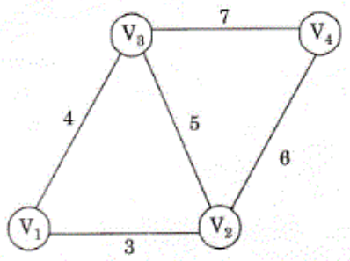
Alegeți o opțiune:
a. 25
b. 41
c. 11
d. 31

Feedback
Răspunsul corect este: 31

3 întrebare
Parțial corect
Marcat 0,50 din 1,00
Întrebare cu flag

Textul întrebării
Este de preferat să se rezolve problema comis-voiajorului (dându-se o listă cu n locații și m străzi cu lungimi precizate, un comis-voiajor are misiunea de a livra colete la toate aceste locații, întorcându-se la final de unde a plecat, trecând prin fiecare locație doar o dată și obținând un drum de lungime minimă):
Alegeți una sau mai multe opțiuni:
a. folosind backtracking
b. folosind programare dinamică, deși soluția rămâne exponențială
c. folosind greedy, pentru că este singura metodă prin care se poate rezolva
d. folosind programare dinamică, pentru că este singura metodă prin care se poate rezolva

Feedback
The correct answers are: folosind backtracking, folosind programare dinamică, deși soluția rămâne exponențială

4 întrebare
Nu a primit răspuns
Marcat din 1,00
Întrebare cu flag

Textul întrebării
Intr-un graf G neorientat se aplica algoritmul DFS si se obtine o padure de arbori DFS T. Fie u un nod din G si v primul nod alb vizitat de DFS dupa u. Care dintre afirmatiile de mai jos este intotdeauna corecta?
Alegeți o opțiune:
a. Daca (u, v) nu este muchie in G, atunci u si v au acelasi parinte in T
b. Daca (u, v) nu este muchie in G, atunci u este frunza in T
c. (u, v) este muchie in G si v este descendent al lui u in T
d. (u, v) este muchie in G si u este descendent al lui v in T

Feedback
Răspunsul corect este: Daca (u, v) nu este muchie in G, atunci u este frunza in T

5 întrebare
Nu a primit răspuns
Marcat din 1,00
Întrebare cu flag

Textul întrebării
Pentru arborele minimax din figura următoare, menționați care sunt tăieturile alfa-beta dacă parcurgem nodurile de la dreapta spre stânga (în oglindă față de o parcurgere normală):
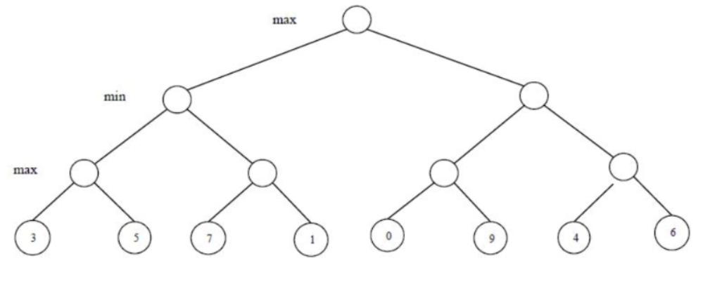
Alegeți o opțiune:
a. Este o singură tăietură care elimină frunza cu valoarea 0
b. Sunt trei tăieturi: prima elimină frunza cu valoarea 0, a doua frunza cu valoarea 7, a treia frunza cu valoarea 3
c. Sunt două tăieturi: prima elimină frunza cu valoarea 0, a doua frunza cu valoarea 3
d. Niciuna dintre celelalte variante nu este corectă

Feedback
Răspunsul corect este: Este o singură tăietură care elimină frunza cu valoarea 0

6 întrebare
Incorect
Marcat 0,00 din 1,00
Întrebare cu flag

Textul întrebării
Dându-se un test grilă care trebuie rezolvat în 10 minute, ce conține 4 întrebări care au punctajele 56, 35, 24 și 27 și care necesită un timp de rezolvare de 8, 7, 4, 3 minute se cere să se identifice punctajul maxim ce poate fi obținut, știind că se dau punctaje parțiale pentru rezolvarea întrebărilor presupunând o rezolvare a întrebărilor uniformă în timp (ex: pentru prima întrebare se vor acorda 56/8 puncte pentru fiecare minut alocat).
Alegeți o opțiune:
a. 76
b. 68
c. 56
d. 62

Feedback
Răspunsul corect este: 76

7 întrebare
Incorect
Marcat 0,00 din 1,00
Întrebare cu flag

Textul întrebării
Fie G un graf neorientat conex avand ponderi diferite pe muchii (fiecare muchie are alt cost). Fie e_max si e_min muchiile de cost maxim respectiv minim. Care dintre urmatoarele afirmatii este FALSA?
Alegeți o opțiune:
a. Niciun AMA nu contine e_max
b. G are un AMA unic
c. Toti AMA trebuie sa contina e_min
d. Daca e_max apartine AMA, stergerea lui conduce la pierderea conectivitatii AMA-ului

Feedback
Răspunsul corect este: Niciun AMA nu contine e_max

8 întrebare
Corect
Marcat 1,00 din 1,00
Întrebare cu flag

Textul întrebării
Care din algoritmii următori nu este de tip Greedy?
Alegeți o opțiune:
a. Prim
b. Bellman-Ford
c. Kruskal
d. Dijkstra

Feedback
Răspunsul corect este: Bellman-Ford

9 întrebare
Corect
Marcat 1,00 din 1,00
Întrebare cu flag

Textul întrebării
O condiție ca un algoritm A* a1 să domine alt algoritm A* a2 este ca:
Alegeți o opțiune:
a. a1 să aibă o complexitate mai mică decât a2
b. o euristică monotonă pentru a1 este mai informată decât o euristică monotonă pentru a2
c. a1 să fie complet iar a2 nu
d. o euristică monotonă pentru a2 este mai informată decât o euristică monotonă pentru a1

Feedback
Răspunsul corect este: o euristică monotonă pentru a1 este mai informată decât o euristică monotonă pentru a2

10 întrebare
Corect
Marcat 1,00 din 1,00
Întrebare cu flag

Textul întrebării
Se dă un graf G cu n noduri reprezentat prin matricea de adiacență care are 0 pe diagonala principala si 1 in rest. Pentru acest graf:
Alegeți o opțiune:
a. Nu se poate construi un AMA al grafului G
b. Graful G are mai mulți AMA distincți, cu costuri diferite
c. Graful G are mai mulți AMA distincți, toți de cost n-1
d. Graful G are un singur AMA de cost n-1

Feedback
Răspunsul corect este: Graful G are mai mulți AMA distincți, toți de cost n-1

11 întrebare
Nu a primit răspuns
Marcat din 1,00
Întrebare cu flag

Textul întrebării
Dându-se o mulțime de numere {n_1, n_2 ... n_k} și o valoare naturală S se poate detecta dacă există o submulțime de valori astfel încât suma lor să fie S folosind un algoritm de programare dinamică. Astfel, se folosește un tablou bi-dimensional dp[i, j] cu 1 <= i <= n, 0 <= j <= S care are valoarea Adevărat dacă există un un subset al {n_1, n_2 ... n_i} care să aibă suma j. Care este relația de recurență pentru calculul lui dp[i, j]?
Alegeți o opțiune:
a. dp[i, j] = dp[i - 1, j] AND dp[i, j - n_i]
b. dp[i, j] = dp[i - 1, j] AND dp[i - 1, j - n_i]
c. dp[i, j] = dp[i - 1, j] OR dp[i - 1, j - n_i]
d. dp[i, j] = dp[i - 1, j] OR dp[i, j - n_i]

Feedback
Răspunsul corect este: dp[i, j] = dp[i - 1, j] OR dp[i - 1, j - n_i]

12 întrebare
Nu a primit răspuns
Marcat din 1,00
Întrebare cu flag

Textul întrebării
Cum se modifică complexitatea și timpul de execuție pentru algoritmul de sortare prin interclasare dacă la fiecare pas impar împarte vectorul de dimensiune n în doi subvectori de dimensiune 1, respectiv n-1, iar la fiecare pas par împarte vectorul în doi subvectori de dimensiune egală:
Alegeți una sau mai multe opțiuni:
a. Ordinul de creștere va fi mai mic
b. Ordinul de creștere va fi mai mare
c. Ordinul de creștere rămâne neschimbat, ϴ(n * logn)
d. Timpul de execuție crește de 2 ori

Feedback
The correct answers are: Ordinul de creștere rămâne neschimbat, ϴ(n * logn), Timpul de execuție crește de 2 ori

13 întrebare
Nu a primit răspuns
Marcat din 1,00
Întrebare cu flag

Textul întrebării
O diferență între algoritmii divide and impera și de programare dinamică este că:
Alegeți o opțiune:
a. La programarea dinamică nu este nevoie să se păstreze soluțiile parțiale
b. În ambii este nevoie de un criteriu de optim
c. Primii au în general o complexitate computațională mai mare
d. Primii sunt folosiți de regulă când subsoluțiile se folosesc doar o dată în calcul

Feedback
Răspunsul corect este: Primii sunt folosiți de regulă când subsoluțiile se folosesc doar o dată în calcul

14 întrebare
Nu a primit răspuns
Marcat din 1,00
Întrebare cu flag

Textul întrebării
Fie un graf G neponderat pe care se aplica un BFS pornind din nodul S. Notam cu d(S,u) si d(S,v) lungimile celor mai scurte cai gasite de BFS. Daca u este descoperit de BFS inainte de v, care din urmatoarele afirmatii este adevarata?
Alegeți o opțiune:
a. d(S,u) >= d(S,v)
b. d(S,u) <= d(S,v)
c. d(S,u) > d(S,v)
d. d(S,u) < d(S,v)

Feedback
Răspunsul corect este: d(S,u) <= d(S,v)

15 întrebare
Nu a primit răspuns
Marcat din 1,00
Întrebare cu flag

Textul întrebării
Care din următoarele probleme poate fi rezolvată eficient prin backtracking?
Alegeți o opțiune:
a. Găsirea celor mai scurte drumuri în grafuri
b. Jocul de table
c. Găsirea celor mai utile produse de cumpărat în condițiile unui buget limitat
d. Rebus

Feedback
Răspunsul corect este: Rebus

